INDICAÇÃO Nº / 2026

Indico sinalização do ponto de ônibus, na Rua Pastor Santino Soares Silva, próximo ao depósito do Japonês, no Jardim Santa Catarina

EXCELENTÍSSIMO SENHOR PRESIDENTE DA CÂMARA MUNICIPAL DE SUMARÉ,

Nos termos do art. 214 do Regimento Interno da Câmara Municipal de Sumaré, solicito a Vossa Excelência o envio desta Indicação ao Excelentíssimo Senhor Prefeito Municipal de Sumaré, para sinalização indicando o local exato da parada do transporte coletivo, ponto de ônibus, na Rua Pastor Santino Soares Silva, próximo ao depósito do Japonês, no Jardim Santa Catarina.
A presente solicitação se justifica tendo em vista que a falta de clareza no local exato de parada do transporte público resulta em transtornos e até mesmo a perca do transporte por usuários que, por falta de identificação aguardam em local errado e, os motoristas por sua vez, não realizam a parada.
São essas as razões da presente INDICAÇÃO.
Aproveito a oportunidade para reiterar meus votos de elevada estima e consideração.

Sala das Sessões, 25 de Maio de 2.026
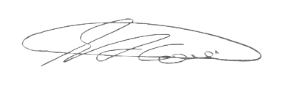

SEBASTIÃO ALVES CORREA
TIÃO CORREA – Vereador/PSDB

